Speciální základní škola, mateřská škola
a praktická škola Ústí nad Orlicí
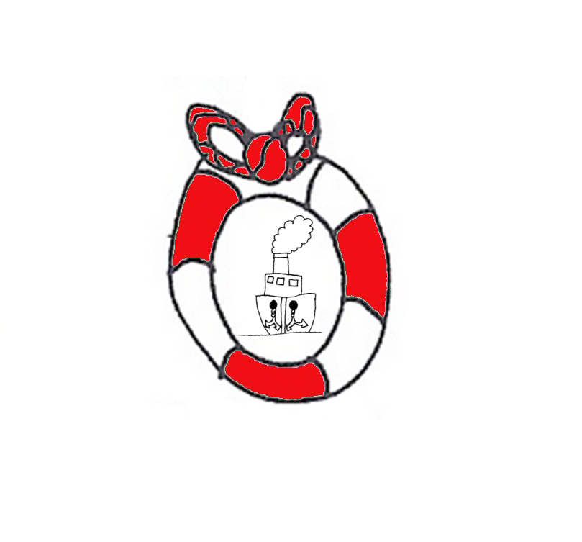
pracoviště: ZŠ a MŠ při nemocnici
ČSA 1076, Ústí nad Orlicí 562 18

tel.: 465 710 457

www.skola-uohospital.tode.cz

e-mail:

skola.oun@nempk.cz

Naše škola se nachází v pavilonu dětského oddělení
Orlickoústecké nemocnice.
Poskytujeme pedagogickou péči dětem a žákům
z mateřských, základních a středních škol.

Dítě v nemocnici nestačí pouze léčit, ale je třeba ho i zaměstnat,
aby zapomnělo na bolest, strach a stesk po domově.
I v nemocnici je nutné pečovat o rozvoj osobnosti dítěte.
Naše společná „Plavba za zdravím“ je zaměřena na individualitu každého dítěte a žáka, kteří se nečekaně a nedobrovolně ocitli
v prostředí nemocnice.

V tomto školním roce se o děti a žáky starají učitelky:
Pavla Motyčková, Mgr. (učitelka ZŠ)
Světlana Myšáková, Mgr. (učitelka ZŠ)
Milena Zaňková, DiS. (učitelka MŠ)

